К-1 А-9
Вариант 1.
1°. Дана функция $f(x)=\text{17}x−\text{51}$. При каких значениях аргумента $f(x)=0,f(x)<0,f(x)>0$? Является ли эта функция возрастающей или убывающей?
2°. Разложите на множители квадратный трехчлен:
а) $х^{2}−\text{14}х+\text{45}$; б) $3у^{2}+7у−6$.
3°. Сократите дробь $\frac{3р^{2}+р−2}{4−9р^{2}}$.
4. Область определения функции g – отрезок $\left[−2;6\right]$. Найдите нули функции, промежутки возрастания и убывания, область значений функции.
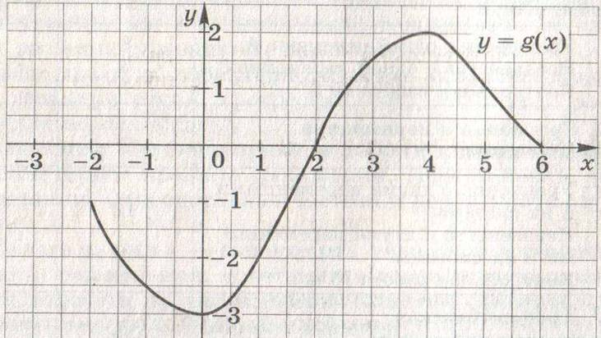
5. Сумма положительных чисел а и b равна 50. При каких значениях а и b их произведение будет наибольшим?

К-1 А-9
Вариант 2.
1°. Дана функция $g(x)=−\text{13}x+\text{65}$. При каких значениях аргумента $g(x)=0,g(x)<0,g(x)>0$? Является ли эта функция возрастающей или убывающей?
2°. Разложите на множители квадратный трехчлен:
а) $х^{2}−\text{10}х+\text{21}$; б) $5у^{2}+9у−2$.
3°. Сократите дробь $\frac{4c^{2}+7c−2}{1−\text{16}c^{2}}$.
4. Область определения функции f – отрезок $\left[−5;4\right]$. Найдите нули функции, промежутки возрастания и убывания, область значений функции.
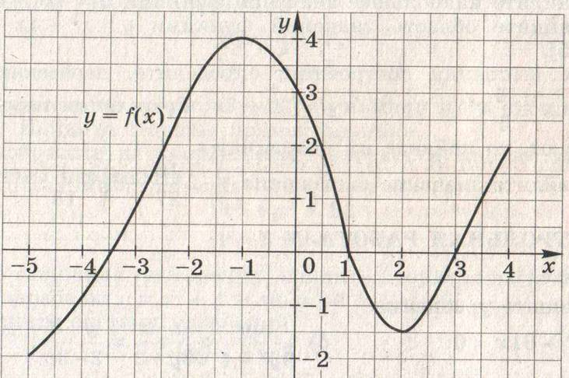
5. Сумма положительных чисел с и d равна 70. При каких значениях c и d их произведение будет наибольшим?

К-2 А-9
Вариант 1.
1°. Постройте график функции $у=х^{2}−6х+5$. Найдите с помощью графика:
а) значение у при х = 0,5;
б) значения х, при которых у = – 1;
в) нули функции; промежутки, в которых y > 0 и в которых y < 0;
г) промежуток, на котором функция возрастает.
2°. Найдите наименьшее значение функции $у=х^{2}−8х+7$.
3. Найдите область значений функции $у=х^{2}−6х−\text{13}$, где $х∈\left[−2;7\right]$.
4. Не выполняя построения, определите, пересекаются ли парабола $у=\frac{1}{4}х^{2}$ и прямая $у=5х−\text{16}$. Если точки пересечения существуют, то найдите их координаты.
5. Найдите значение выражения $\sqrt[3]{−3\frac{3}{8}}+\text{12}\sqrt[4]{7\frac{\text{58}}{\text{81}}}$

К-3 А-9
Вариант 1.
1°. Решите уравнение:
а) $х^{3}−\text{81}х=0$; б) $\frac{\text{10}у}{9у^{2}−4}+\frac{у−5}{3у+2}=\frac{у−3}{2−3у}$.
2°. Решите неравенство:
а) $2х^{2}−\text{13}х+6<0$; б) $x^{2}>9$.
3°. Решите неравенство методом интервалов:
а) $\left(х+8\right)\left(х−4\right)\left(х−7\right)>0$; б) $\frac{x−5}{x+7}<0$.
4°. Решите биквадратное уравнение
$x^{4}−\text{19}x^{2}+\text{48}=0$.
5. При каких значениях т уравнение $3x^{2}+\text{mx}+3=0$ имеет два корня?
6. Найдите область определения функции
$y=\sqrt{x−x^{2}}$.
7. Найдите координаты точек пересечения графиков функций $y=\frac{x^{3}}{x−2}$ и $y=x^{2}−3x+1$.

К-2 А-9
Вариант 2.
1°. Постройте график функции $у=х^{2}−8х+\text{13}$. Найдите с помощью графика:
а) значение у при х = 1,5;
б) значения х, при которых у = 2;
в) нули функции; промежутки, в которых y > 0 и в которых y < 0;
г) промежуток, на котором функция убывает.
2°. Найдите наибольшее значение функции $у=−х^{2}+6х−4$.
3. Найдите область значений функции $у=х^{2}−4х−7$, где $х∈\left[−1;5\right]$.
4. Не выполняя построения, определите, пересекаются ли парабола $у=\frac{1}{5}х^{2}$ и прямая $у=\text{20}−3х$. Если точки пересечения существуют, то найдите их координаты.
5. Найдите значение выражения $\sqrt[3]{−2\frac{\text{10}}{\text{27}}}+8\sqrt[4]{5\frac{1}{\text{16}}}$

К-3 А-9
Вариант 2.
1°. Решите уравнение:
а) $х^{3}−\text{25}х=0$; б) $\frac{3у+2}{4у^{2}+у}+\frac{у−3}{\text{16}у^{2}−1}=\frac{3}{4у−1}$.
2°. Решите неравенство:
а) $2х^{2}−х−\text{15}>0$; б) $x^{2}<\text{16}$.
3°. Решите неравенство методом интервалов:
а) $\left(х+\text{11}\right)\left(х+2\right)\left(х−9\right)<0$; б) $\frac{x+3}{x−8}>0$.
4°. Решите биквадратное уравнение
$x^{4}−4x^{2}−\text{45}=0$.
5. При каких значениях п уравнение $2x^{2}+\text{nx}+8=0$ не имеет корней?
6. Найдите область определения функции
$y=\sqrt{3x−2x^{2}}$.
7. Найдите координаты точек пересечения графиков функций $y=\frac{x}{x−3}$ и $y=\frac{3x−4}{2x}$.

К-4 А-9
Вариант 1.
1°. Решите систему уравнений $\begin{aligned}\left\{2x+y=7, | \right.\end{aligned}$
2°. Периметр прямоугольника равен 28 м, а его площадь равна 40 м². Найдите стороны прямоугольника.
3°. Изобразите на координатной плоскости множество решений системы неравенств
$$\begin{aligned}\left\{х^{2}+у^{2}≤9, | \right.\end{aligned}$$
4. Не выполняя построения, найдите координаты точек пересечения параболы $у=х^{2}+4$ и прямой $х+у=6$.
5. Решите систему уравнений $\begin{aligned}\left\{2у−х=7, | \right.\end{aligned}$

К-5 А-9
Вариант 1.
1°. Найдите двадцать третий член арифметической прогрессии $\left(а_{n}\right)$, если $a_{1}=−\text{15}$ и $d=3$.
2°. Найдите сумму шестнадцати первых членов арифметической прогрессии: 8; 4; 0; … .
3. Найдите сумму шестидесяти первых членов последовательности $\left(b_{n}\right)$, заданной формулой $b_{n}=3n−1$.
4. Является ли число 54,5 членом арифметической прогрессии $\left(а_{n}\right)$, в которой $a_{1}=\text{25},5$ и $a_{9}=5,5$?
5. Найдите сумму всех натуральных чисел, кратных 3 и не превосходящих 100.

К-4 А-9
Вариант 2.
1°. Решите систему уравнений $\begin{aligned}\left\{x−3y=2, | \right.\end{aligned}$
2°. Одна из сторон прямоугольника на 2 см больше другой стороны. Найдите стороны прямоугольника, если его площадь равна 120см².
3°. Изобразите на координатной плоскости множество решений системы неравенств
$$\begin{aligned}\left\{х^{2}+у^{2}≤\text{16}, | \right.\end{aligned}$$
4. Не выполняя построения, найдите координаты точек пересечения окружности $х^{2}+у^{2}=\text{10}$ и прямой $х+2у=5$.
5. Решите систему уравнений $\begin{aligned}\left\{у−3х=1, | \right.\end{aligned}$

К-5 А-9
Вариант 2.
1°. Найдите восемнадцатый член арифметической прогрессии $\left(а_{n}\right)$, если $a_{1}=\text{70}$ и $d=−3$.
2°. Найдите сумму двадцати первых членов арифметической прогрессии: – 21; – 18; – 15; … .
3. Найдите сумму сорока первых членов последовательности $\left(b_{n}\right)$, заданной формулой $b_{n}=4n−2$.
4. Является ли число 30,4 членом арифметической прогрессии $\left(а_{n}\right)$, в которой $a_{1}=\text{11},6$ и $a_{\text{15}}=\text{17},2$?
5. Найдите сумму всех натуральных чисел, кратных 7 и не превосходящих 150.

К-6 А-9
Вариант 1.
1°. Найдите седьмой член геометрической прогрессии $\left(b_{n}\right)$, если $b_{1}=−\text{32}$ и $q=\frac{1}{2}$.
2°. Первый член геометрической прогрессии $\left(b_{n}\right)$ равен 2, а знаменатель равен 3. Найдите сумму шести первых членов этой прогрессии.
3. Найдите сумму бесконечной геометрической прогрессии: 24; –12; 6; … .
4. Найдите сумму девяти первых членов геометрической прогрессии $\left(b_{n}\right)$ с положительными членами, зная, что $b_{2}=0,\text{04}$ и $b_{4}=0,\text{16}$.
5. Представьте в виде обыкновенной дроби бесконечную десятичную дробь:
а) 0,(27); б) 0,5(6).

К-7 А-9
Вариант 1.
1°. Сколькими способами могут разместиться 5 человек в салоне автобуса на 5 свободных местах?
2°. Сколько трехзначных чисел, в которых нет одинаковых цифр, можно составить из цифр 1, 2, 5, 7, 9?
3°. Победителю конкурса книголюбов разрешается выбрать две книги из 10 различных книг. Сколькими способами он может осуществить этот выбор?
4°. В доме 90 квартир, которые распределяются по жребию. Какова вероятность того, что жильцу не достанется квартира на первом этаже, если таких квартир 6?
5. Из 8 мальчиков и 5 девочек надо выделить для работы на пришкольном участке 3 мальчиков и 2 девочек. Сколькими способами это можно сделать?
6. На четырех карточках записаны цифры 1, 3, 5, 7. Карточки перевернули и перемешали. Затем наугад последовательно положили эти карточки в ряд одну за другой и открыли. Какова вероятность того, что в результате получится число 3157?

К-6 А-9
Вариант 2.
1°. Найдите шестой член геометрической прогрессии $\left(b_{n}\right)$, если $b_{1}=0,\text{81}$ и $q=−\frac{1}{3}$.
2°. Первый член геометрической прогрессии $\left(b_{n}\right)$ равен 6, а знаменатель равен 2. Найдите сумму семи первых членов этой прогрессии.
3. Найдите сумму бесконечной геометрической прогрессии: – 40; 20; – 10; … .
4. Найдите сумму восьми первых членов геометрической прогрессии $\left(b_{n}\right)$ с положительными членами, зная, что $b_{2}=1,2$ и $b_{4}=4,8$.
5. Представьте в виде обыкновенной дроби бесконечную десятичную дробь:
а) 0,(153); б) 0,3(2).

К-7 А-9
Вариант 2.
1°. Сколько шестизначных чисел можно составить из цифр 1, 2, 3, 5, 7, 9 без повторений цифр?
2°. Из 8 учащихся класса, успешно выступивших на школьной олимпиаде, надо выбрать двух для участия в городской олимпиаде. Сколькими способами можно сделать этот выбор?
3°. Из 15 туристов надо выбрать дежурного и его помощника. Какими способами это можно сделать?
4°. Из 30 книг, стоящих на полке, 5 учебников, а остальные художественные произведения. Наугад берут с полки одну книгу. Какова вероятность того, что она не окажется учебником?
5. Из 9 книг и 6 журналов надо выбрать 2 книги и 3 журнала. Сколькими способами можно сделать этот выбор?
6. На пяти карточках написаны буквы а, в, и, л, с. Карточки перевернули и перемешали. Затем наугад последовательно положили эти карточки в ряд одну за другой и открыли. Какова вероятность того, что в результате получится слово «слива»?

ИТОГОВАЯ КОНТРОЛЬНАЯ РАБОТА А-9
Вариант 1.
1°. Упростите выражение $\left(\frac{а+2}{а−2}−\frac{а}{а+2}\right)⋅\frac{а−2}{3а+2}$.
2°. Решите систему уравнений $\begin{aligned}\left\{х−у=6, | \right.\end{aligned}$
3°. Решите неравенство $5х−1,5\left(2х+3\right)<4x+1,5$.
4°. Представьте выражение $\frac{а^{−3}⋅а^{−5}}{а^{−\text{10}}}$ в виде степени с основанием а.
5. Постройте график функции $у=х^{2}−4$. Укажите, при каких значениях х функция принимает положительные значения.
6. В фермерском хозяйстве под гречиху было отведено два участка. С первого участка собрали 105 ц гречихи, а со второго, площадь которого на 3 га больше, собрали 152 ц. Найдите площадь каждого участка, если известно, что урожайность гречихи на первом участке была на 2 ц с 1 га больше, чем на втором.

ИТОГОВАЯ КОНТРОЛЬНАЯ РАБОТА А-9
Вариант 2.
1°. Упростите выражение $\left(\frac{х+3}{х−3}−\frac{х}{х+3}\right):\frac{х+1}{х+3}$.
2°. Решите систему уравнений $\begin{aligned}\left\{х−у=2, | \right.\end{aligned}$
3°. Решите неравенство $2х−4,5>6x−0,5\left(4x−3\right)$.
4°. Представьте выражение $\frac{y^{−6}⋅y^{−8}}{y^{−\text{16}}}$ в виде степени с основанием у.
5. Постройте график функции $у=−х^{2}+1$. Укажите, при каких значениях х функция принимает отрицательные значения.
6. Из пункта А в пункт В, расстояние между которыми 45 км, выехал велосипедист. Через 30 мин вслед за ним выехал второй велосипедист, который прибыл в пункт В на 15 мин раньше первого. Какова скорость первого велосипедиста, если она на 3 км/ч меньше скорости второго?

